Карточка № 1  - Вычисли.  9+3= 11-9= 10-5= 13+2= 30+20=  9+2= 16-9= 10-7= 14+6= 40+50=  9+7= 18-9= 10-4= 18-7= 80-20=  9+9= 12-9= 10-6= 12+3= 10+60=  9+4= 14-9= 10-8= 11+7= 20+40=  9+5= 15-9= 10-3= 17-3= 30+30=  9+6= 13-9= 10-9= 17-6= 90-50=  9+8= 17-9= 10-1= 17-1= 90-20=  9+1= 18-9= 10-2= 12+5= 90-60=  - Сравни. (>, <, =)  17…19 14…10+4 32…23 23+3…26-2  18…15 16…19-3 54…45 71+5…74+3  - Вырази в сантиметрах.  1 дм = 10 см 7 дм = ….см 5 см = ….дм  3 дм =… см 9 дм = ….см 8 см = ….дм  - Реши задачу.  В машину погрузили хрустальную люстру в ящике. Масса ящика – 2 кг. Люстра – на 8 кг тяжелее ящика. Чему равна масса люстры с ящиком?  Ящик - __________  Люстра - _______________  1)___________________________________________  2)____________________________________________  Ответ: __________________________________________  Карточка 3.  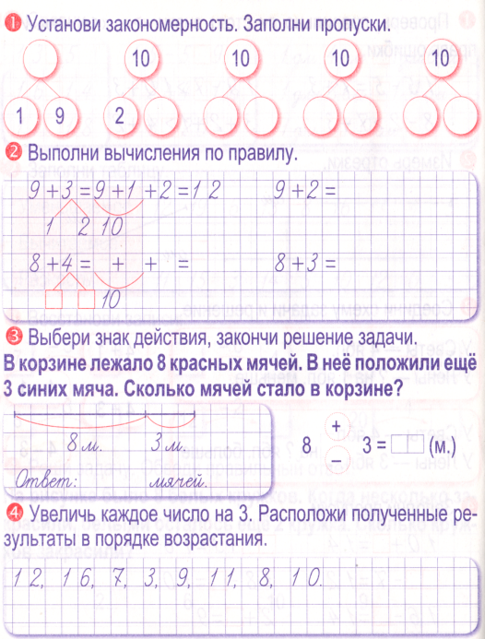  Карточка 5.  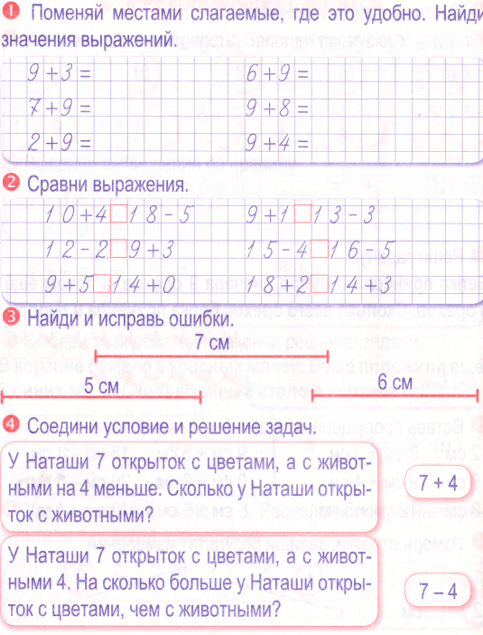  Карточка № 7.  - Вычисли.  8+3= 11-8= 10-5= 15+2= 30+60=  8+2= 16-8= 10-7= 14+5= 40+50=  8+7= 18-8= 10-4= 18-6= 90-20=  8+9= 12-8= 10-6= 13+3= 20+60=  8+4= 14-8= 10-8= 12+7= 30+40=  8+5= 15-8= 10-3= 17-3= 30+30=  8+6= 13-8= 10-9= 17-6= 80-50=  8+8= 17-8= 10-1= 17-5= 80-20=  8+1= 18-8= 10-2= 12+4= 70-60=  (7+3)-8= (10-4)+2= (13-3)+6= (16-2)+3=  8+(2+8)= 17-(4+3)= 11-(9+1)= 2+(5+5)=  - Сравни. (>, <, =)  4дм….4см 6мм…6дм 2дм…12дм  3см….3мм 1дм…10см 12дм…20см  - Запиши числа: сорок шесть, тридцать два, пятьдесят семь, двадцать девять. Подчеркни десятки синим цветом, а единицы красным цветом:  ____________________________________  - Реши задачу.  Золушка прополола 8 кустов роз, а георгинов на 3 куста больше. Сколько всего кустов цветов прополола Золушка?  Розы - _____________  Георгины - __________________  1)_____________________________________  2)_____________________________________  Ответ: _________________________________________  _______________________________________________  Карточка № 9.  - 10+2+3= (18-8)-3= 7+(3+7)=  8+10+1= (17-7)-9= 9+(5+5)=  16-6-3= (12-2)-8= 8+(4+6)=  20-1-9= (14-4)-6= 5+(2+8)=  8+3= 13-8= 2+9= 18-9= 30+50=  8+5= 17-8= 9+7= 14-9= 20+70=  8+7= 11-8= 8+9= 12-9= 40-20=  8+9= 12-8= 4+9= 17-9= 30-10=  8+4= 14-8= 5+9= 18-9= 90-60=  8+6= 15-8= 3+9= 15-9= 50-40=  8+8= 16-8= 9+6= 13-9= 60-50=  - Юля купила 14 тетрадей: несколько в линейку и 8 в клетку. Сколько тетрадей в линейку купила Юля?  В линейку - _________  В клетку- ___________  _____________________________________  Ответ: ________________________________________  - Портниха пришила на платье 9 пуговиц, и ей осталось еще пришить 4 пуговицы. Сколько всего пуговиц должно быть на платье?  Пришила - __________  Осталось- __________  ____________________________________  Ответ: _______________________________________  - Мастер заменил все колёса на 3-х машинах. Сколько всего колёс заменил мастер?  __________________________________  Ответ: _______________________________________  Карточка № 11.  - Продолжи записи.  17>4 на……. 14>4 на……. 11<12 на …  16>10 на …. 5<15 на……. 19<20 на …  7<10 на …. 19>8 на …… 15<19 на …  - Вставь пропущенные числа.  3, 5, 7, 9, 11, ….,….., 17, … .  - Разность двух чисел равна 6. Напиши 3 пары таких чисел. _____________________________________  - Доктор Айболит вылечил за один день 4 белочки и 8 зайчиков. Сколько всего зверей вылечил доктор?  Белочки - ______  Зайчики - ______  ____________________________  Ответ: _________________________________  - Строят 16-этажный дом. Осталось построить 8 этажей. Сколько этажей уже построили?  Было - ____________  Построили - ___________  Осталось-_____________  ____________________________  Ответ: _________________________________  - В одном бидоне 8 л молока, а во втором на 3 л больше. Сколько литров молока в двух бидонах?  I - _______________  II- _______________  - ____________________________________  - ____________________________________  Ответ: __________________________________  Карточка № 13.  - С одного куста срезали 3 розы, с другого столько же, а с третьего 5 роз. Сколько роз срезали?  __________________________________  Ответ: _________________________________  - Вычисли выражения по образцу, применив сочетательное свойство сложения.  6+5+4= (6+4)+5=  3+7+2=( )+ = 9+8+2=( )+ =  4+5+5=( )+ = 1+18+2=( )+ =  2+3+17=( )+ = 29+1+6=( )+ =  - Впиши подходящие числа.  …+…=14 …+…=14 …+…=14  - Расположи числа в порядке увеличения.  3, 8, 7, 6, 5, 4, 2, 9, 1.  ___________________________  Полученные числа увеличь на 8.  _____________________________  - Расположи числа в порядке уменьшения.  19, 16, 18, 15, 14, 12, 17, 13, 12, 10.  _____________________________________  Уменьши каждое число на 9.  _____________________________________  - Сколько всего многоугольников на рисунке?  Карточка № 15.  - Заполни клетки квадрата.  + 10 20 30 40 50 60  40  20  30  50  - Найди разность чисел.  12-8= 16-9= 11-9= 17-8=  11-2= 15-8= 17-9= 14-8=  12-9= 14-8= 18-9= 15-9=  - Найди сумму чисел.  8+8= 9+3= 5+9= 9+6=  5+8= 3+9= 5+8= 6+8=  7+8= 2+9= 9+4= 8+3=  8+6= 9+9= 4+9= 8+9=  - Вставь подходящие числа.  …+…=11 …+…=11 …+…=11 …+…=11  - Оля съела 6 слив, а Таня на 2 сливы меньше. Сколько слив съели девочки?  Оля -_________  Таня- ___________  1)____________________________________  2)____________________________________  Ответ: __________________________________  - Начерти отрезок длиной 11 см. Поставь на нем точку так, чтобы получилось два отрезка, один из которых равен 5 см. Чему равен второй? Ответ: ____ см.  Карточка № 17.  - Вычисли.  7+5= 14-7= 8+6= 16-8=  7+7= 12-7= 8+8= 14-8=  7+4= 11-7= 9+8= 12-8=  7+6= 16-7= 5+8= 11-8=  7+9= 15-7= 8+4= 13-8=  7+8= 13-7= 3+8= 15-8=  - Найди значение выражения по образцу.  19-(9+3)= 19-9-3= 16-(5+6) =…-…-…=  14-(7+4)=…-…-…= 17-(4+7) =…-…-…=  12-(2+8) =…-…-…= 15-(8+5) =…-…-…=  - На собачьей площадке выгуливают 11 овчарок и 5 догов. На сколько больше овчарок, чем догов гуляют на площадке?  Овчарки - ______  Доги-__________  ____________________________________  Ответ: __________________________________  - В Вазе 8 ромашек, а гвоздик на 5 меньше. Сколько всего цветов стояло в вазе?  Ромашки -___________  Гвоздики -_____________  1)____________________________________  2)____________________________________  Ответ: __________________________________  - 30см = …дм 16см – 1 дм= 6дм+ 7см=…..см  - см = …дм 13см – 1 дм= 8дм+ 5см= … см  - Измерь отрезок. Надпиши его длину в см и мм.  Карточка № 19.  - Вставь пропущенные числа.  2, 4, 3, 5, …, … .  - Расставь числа в порядке увеличения.  1, 9, 7, 8, 5, 3, 4, 2, 6, 10, 12, 11, 13.  _________________________________________  Увеличь полученные числа на 7.  _________________________________________  - Сумма двух одинаковых слагаемых 12. Чему равно каждое слагаемое?___________________  - Бабушка испекла 10 пирожков с творогом и разложила их поровну на 2 тарелки. Затем она испекла еще 8 пирожков с капустой и тоже разделила их поровну и доложила на тарелки, где уже лежали пирожки с творогом. Сколько пирожков лежит на каждой тарелке?  ________________ __________________  __________________________________________  Ответ: ____________________________________  - Начерти прямоугольник. Длина прямоугольника 8 см, а ширина на 5 см меньше.  Длина - ________  Ширина - _____________  ______________ | Карточка № 2  - Вычисли.  9+7= 15-9= 10-5= 11+5= 30+30=  9+4= 14-9= 10-7= 14+2= 40+20=  9+5= 17-9= 10-4= 16-4= 60-20=  9+8= 12-9= 10-6= 16-5= 10+50=  9+2= 13-9= 10-8= 16-3= 60-30=  9+3= 15-9= 10-3= 16-2= 60-40=  9+8= 11-9= 10-9= 16-6= 60-50=  9+6= 16-9= 10-1= 16-1= 60-20=  9+9= 19-9= 10-2= 12+4= 60-60=  - Сравни. (>, <, =)  18…13 17…10+8 36…63 29-3…26-2  11…15 15…19-4 87…78 91+5…94+3  - Вырази в сантиметрах.  1 дм = 10 см 8 дм = ….см 3 см = ….дм  2 дм =… см 5 дм = ….см 6 см = ….дм  - Реши задачу.  Купили 10 кг картофеля, а капусты – на 7 кг меньше. Вычисли массу покупки.  Картофель - __________  Капуста - _______________  1)___________________________________________  2)____________________________________________  Ответ: __________________________________________  Карточка 4.  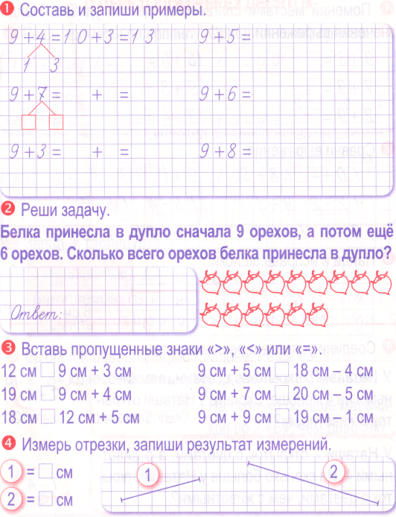  Карточка 6.  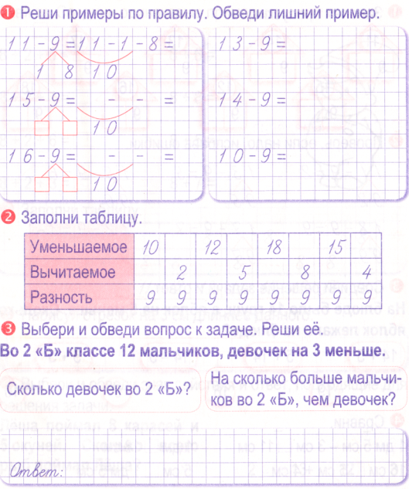  Карточка № 8.  - Составь примеры по образцу.  8+3= 8+4= 8+5= 8+6= 8+7=  3+8= ……. ……. ……. …….  11-8= ……. ……. ……. …….  11-3= ……. ……. ……. …….  ВЫЧИСЛИ.  8+8= 8+9= (16-6)+2= 3+(7+3)=  ……. ……. (20-1)-9= 5+(4+6)=  ……. ……. (14+4)-8= 2+(1+9)=  ……. ……. (10+5)+3= 7+(8+2)=  - Сравни величины.  5дм….60см 34 см…..2дм 7см  3дм….15см 4дм 6 см…..46 см  - Реши задачу:  В шахматном турнире приняло участие 8 мальчиков, а девочек на 2 меньше. Сколько всего детей приняло участие в шахматном турнире?  Мальчики - _____________  Девочки - __________________  1)_____________________________________  2)_____________________________________  Ответ: _____________________________________  _______________________________________________  - Запиши два числа, чтобы второе было на пять меньше, чем первое. ________________________  - Расположи числа в порядке возрастания 3, 12, 9, 16, 7, 24. __________________________ Полученные числа увеличь на 3. Запиши новый, получившийся ряд.  __________________________________________  Карточка № 10.  - Из чисел 9, 14, 5 составьте две суммы и две разности.  ____________ _____________  ____________ _____________  - Установи закономерность. Запиши первое число.  ____, 13, 15, 17, 19.  - Запиши число, которое на столько больше 5, на сколько 18 больше 8. ______________  - Мама дала Юре 15 абрикосов. Он дал папе 5 абрикосов и сестре 6. Сколько абрикосов осталось у Юры?  Было - ______  Отдал- ____и___  Осталось_ ____  ____________________________  Ответ: _________________________________  - (2+4)+8= 13-(4+4)= 30+(3+2)=  (3+6)+8= 12-(6+2)= 46-(1+5)=  (8-4)+8= 15-(9-1)= 52-(9-7)=  (7+1)+8= 14-(5+3)= 63-(2+1)=  8+9= 12-8= 4+9= 17-9= 30-10=  8+4= 14-8= 5+9= 18-9= 90-60=  8+6= 15-8= 3+9= 15-9= 50-40=  8+8= 16-8= 9+6= 13-9= 60-50=  8+3= 13-8= 2+9= 18-9= 30+50=  8+5= 17-8= 9+7= 14-9= 20+70=  8+7= 11-8= 8+9= 12-9= 40-20=  - У какой фигуры на 1 угол меньше, чем у квадрата?  _______________________________  Карточка № 12.  - У бабушки в хозяйстве 4 утки, столько же гусей и 9 кур. Сколько всего птиц?  __________________________________  Ответ: _________________________________  - Вычисли выражения по образцу, применив сочетательное свойство сложения.  6+5+4= (6+4)+5= 3+7+8=( )+ =  7+2+3=( )+ = 6+2+8=( )+ =  9+5+5=( )+ = 4+5+5=( )+ =  3+7+10=( )+ = 9+1+9=( )+ =  - Впиши подходящие числа.  …+…=16 …+…=16 …+…=16  - Вычисли.  18см-1дм=____________ 7см+1дм=________  14см-1дм=____________ 5см+1дм=________  - Сравни.  8+5…3+8 8+4….4+8 7+9…6+8  9+3…16-4 15-8…11-3 14-6…18-9  - Посчитай, сколько всего треугольников на рисунке.  - Начерти один отрезок длиной 1 дм 1 см, а второй на 3см короче.  Карточка № 14.  - Запиши ответы.  Вычти 8 из 11.________  Из числа 11 вычти 5. ______  Уменьши 11 на 2._____  Одиннадцать без четырёх – это_______.  Чтобы получить 3, надо из 11 вычесть ____.  Уменьшаемое 11, вычитаемое – 6. Разность___.  На сколько 11 больше 3? ____  Разность 11 и 8 равна ____.  - Ломаная состоит из двух звеньев. Сумма длин звеньев равна 12 см. Длина одного звена 12 см. Вычисли длину другого звена.  ______________________________________  Ответ: _______________________________  - Найди разность чисел.  12-8= 11-8= 15-8= 16-8=  14-8= 13-8= 11-8= 17-8=  12-9= 11-9= 15-9= 16-9=  14-9= 13-9= 11-9= 17-9=  - Сравни.  20+30…30+30 80-50…90-40  40+20…30+40 100-20…70-10  - В первой стае 8 журавлей, а во второй на 3 журавля больше. Сколько журавлей в двух стаях?  - ___  - ___________  1)____________________________________  2)____________________________________  Ответ: __________________________________  Карточка № 16.  - Используя числа 1, 5,9 запиши 6 верных неравенств.  _______________ _______________  _______________ _______________  _______________ _______________  - Вставь пропущенные числа так, чтобы одно число было на 3 больше другого.  …>… …>… …>…  - На кормушке 8 синиц и 6 воробьев. Каких птиц больше и на сколько?  Синицы-___________  Воробьи-__________  ___________________________  Ответ: на________________________________  - Мама купила 8 бананов, а груш на 3 меньше. Сколько всего фруктов купила мама?  Бананы -____________  Груши- _______________  1)____________________________________  2)____________________________________  Ответ: __________________________________  - Вставь пропущенные знаки действий.  60…20…50=30 40…30…60=70  50…30…70=10 50…40…70=70  - Вычисли.  (10-4)+6= 6+(30+40)=  19-(7+2)= (20+60)+3=  12-(10-8)= 7+(90-70)=  15-(9-4)= (40+9)+1=  Карточка № 18.  - 12>6 на… 8<15 на…. 9<12 на….  15>6 на… 9<15 на…. 11>7 на …  - …+…=12 …+…=12 …+…=12 …+…=12  …+6=4+10 …+8=3+10 5+9=…+4  7+5=…+… 14-6=…-2 12-4=2+…  - В гараже стояло 10 машин «скорой помощи», 4 уехали по вызову, а 1 приехала в гараж. Сколько машин стало в гараже?  ____________________________________  Ответ: __________________________________  - Юра решил 11 примеров. При этом он допустил 2 ошибки. Сколько примеров Юра решил правильно?  ____________________________________  Ответ: __________________________________  - Цена альбома 12 рублей, а блокнот на 5 рублей дешевле. Сколько стоит вся покупка?  Альбом - ______  Блокнот - ____________  1)____________________________________  2)____________________________________  Ответ: __________________________________  - Цена альбома 12 рублей, а блокнот на 5 рублей дешевле. Сколько стоят два таких блокнота?  Альбом - ______  1 блокнот - ____________  2 блокнота - ___________  1)____________________________________  2)____________________________________  Ответ: __________________________________

